**Запрос на сертификат**

Пример заполнения запроса на сертификат в формате PKCS#10 в ASN.1 нотации:

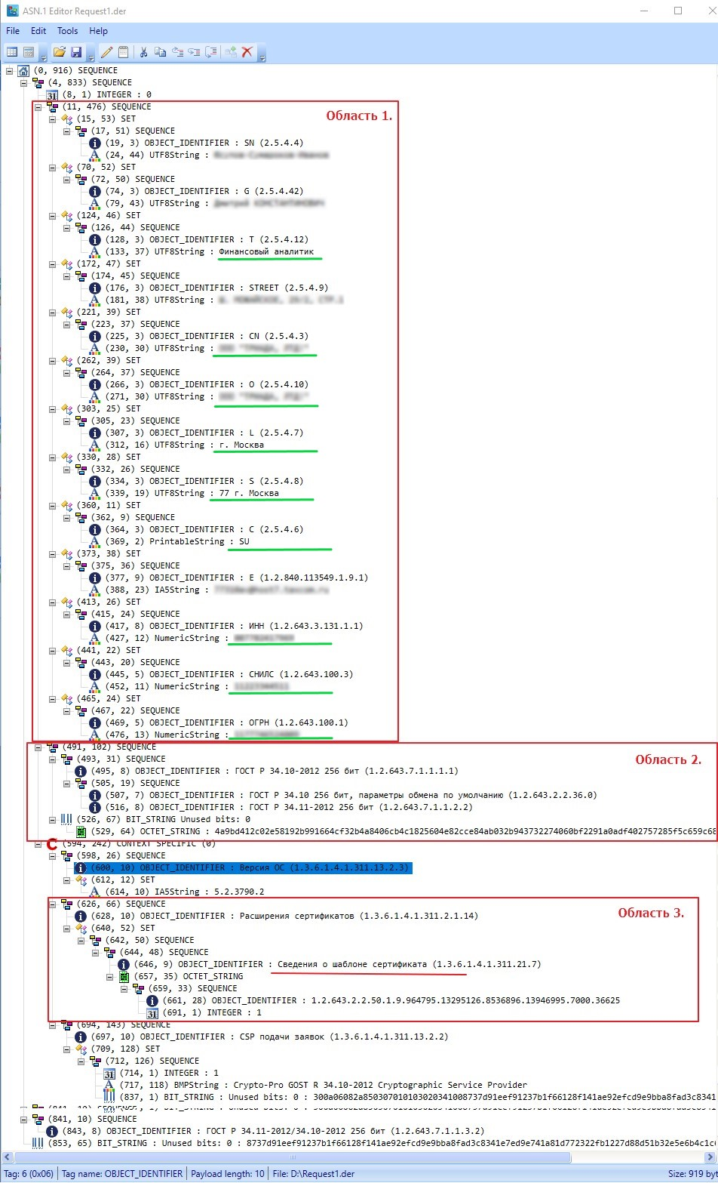

**Область 1** – информация о владельце сертификата

Здесь нужно заполнить обязательные поля, выделили их зеленым цветом на примере и перечислили в табличке:

|  |  |  |  |
| --- | --- | --- | --- |
| Обозначение | OID | Наименование | Формат |
| CN | 2.5.4.3 | Общее имя | Текст:  ФИО для физлица  Название для юрлица |
| C | 2.5.4.6 | Страна | Двухсимвольный код страны: Россия – RU  Коды всех стран [есть в классификаторе](https://classifikators.ru/oksm) |
| S | 2.5.4.8 | Регион | Текст: название региона |
| L | 2.5.4.7 | Населенный пункт | Текст: название населенного пункта |
| O | 2.5.4.10 | Организация | Текст: название юрлица |
| OU | 2.5.4.11 | Подразделение | Текст: название подразделения юрлица |
| T | 2.5.4.12 | Должность | Текст: название должности |
| OGRN | 1.2.643.100.1 | ОГРН | 13 цифр: ОГРН юрлица |
| OGRNIP | 1.2.643.100.5 | ОГРНИП | 15 цифр: ОГРНИП юрлица |
| SNILS | 1.2.643.100.3 | СНИЛС | 11 цифр: СНИЛС физлица |
| INN | 1.2.643.3.131.1.1 | ИНН | 12 цифр: ИНН владельца сертификата |

**Область 2** – сведения об открытом ключе

Данные подставляются автоматически:

В поле OBJECT_IDENTIFIER – стандартный тип ключа по ГОСТу

В поле OCTET_STRING – код, сформированный при генерации ключа

**Область 3** – расширения сертификатов

В эту область добавьте сведения о шаблоне сертификата, которые вы получили от Такском. Подчеркнули на примере нужную строку.

Заполненный запрос на сертификат в кодировке DER передавайте через API в Такском, а мы направим его в удостоверяющий центр.

Информацию о требованиях к запросу на сертификат можно почитать в стандарте [IETF Datatracker](datatracker.ietf.org/doc/html/rfc2986) и [приказе ФСБ №795](https://base.garant.ru/70133464/53f89421bbdaf741eb2d1ecc4ddb4c33/).